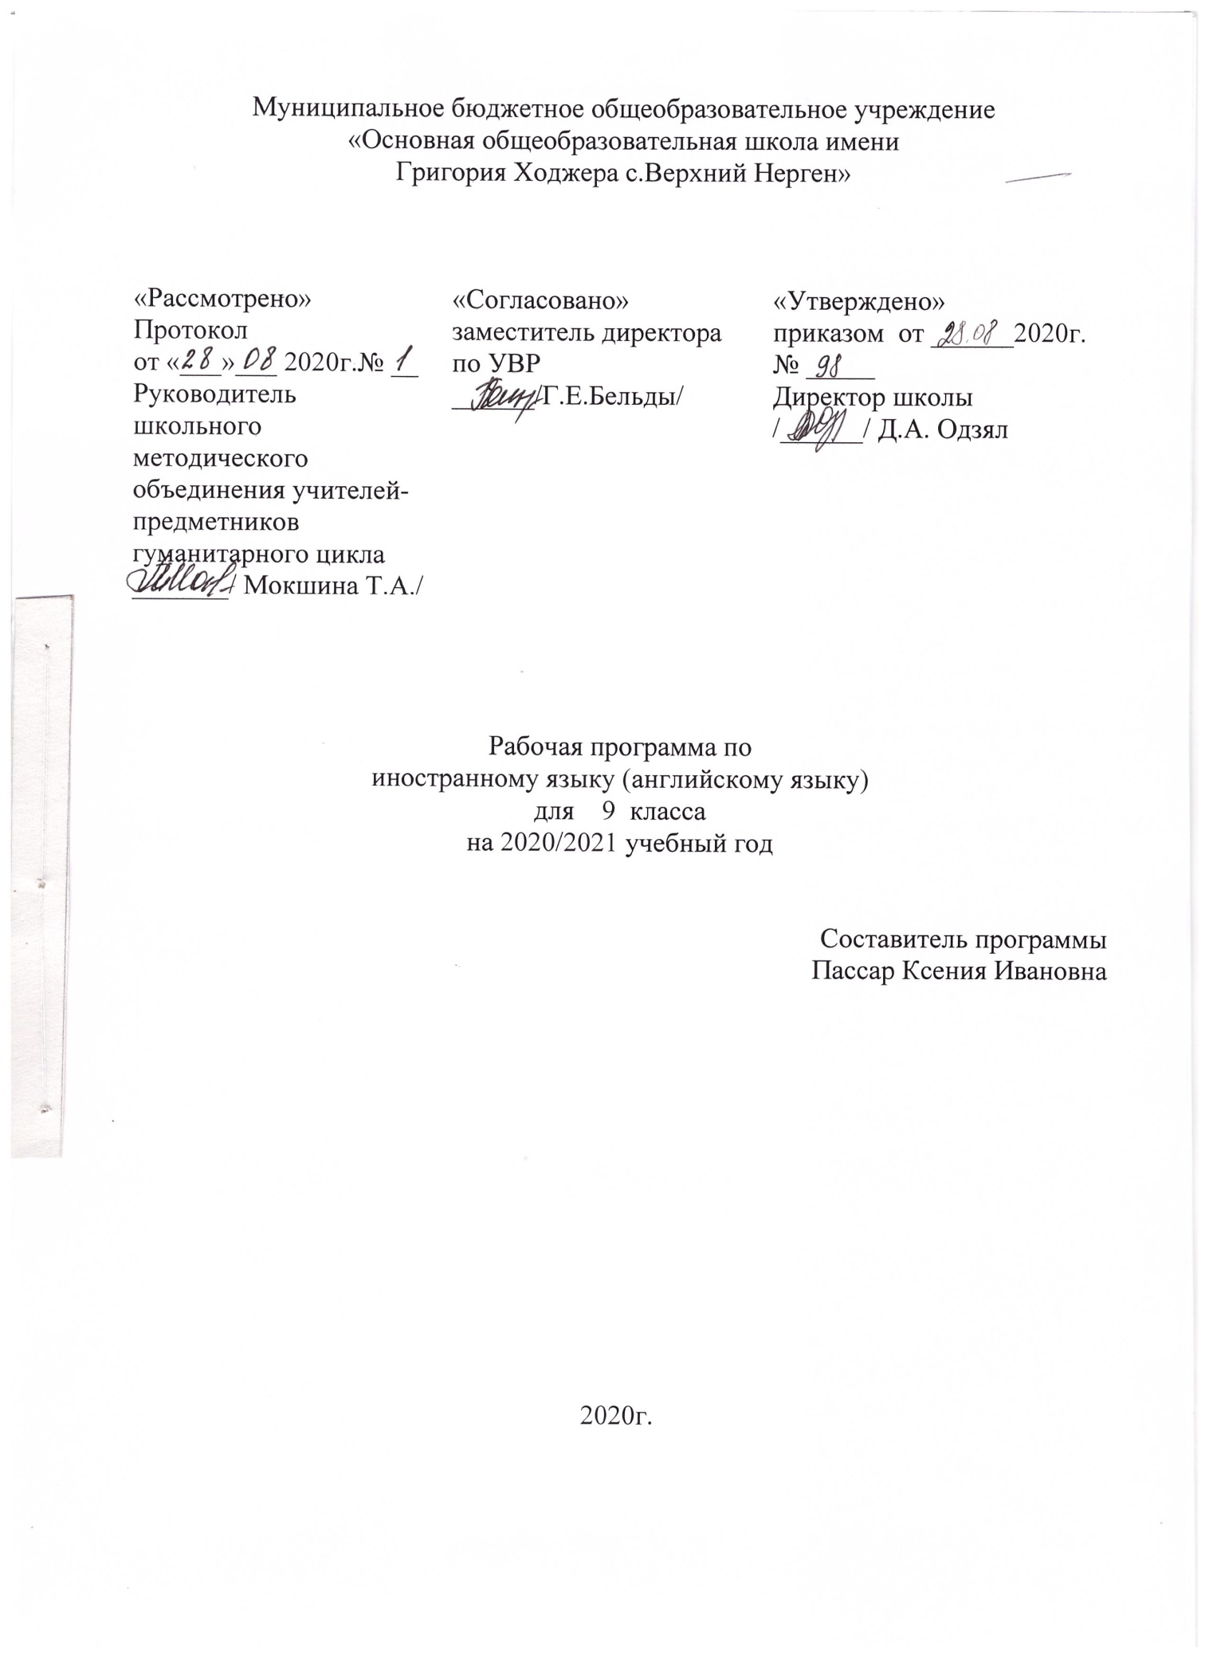

ПОЯСНИТЕЛЬНАЯ ЗАПИСКА
Рабочая программа по английскому языку в 8 классе составлена на основе:
- Федерального Государственного образовательного стандарта основного общего образования по английскому языку, с учетом концепции духовно-нравственного развития и воспитания и планируемых результатов освоения основной образовательной программы среднего общего образования

- Основной образовательной программы основного общего образования;
-на основе авторской программы В. Г. Апалькова. Английский язык. 5-9 классы. Для учителей общеобразовательных организаций. Переработанное и дополненное издание;
- Учебного плана МБОУ ООШ с. Верхний Нерген на 2020-2021учебный год
Изучение английского языка на ступени основного общего образования направлено на достижение следующих целей:
- овладение учащимися способностью осуществлять спонтанное общение на языке в наиболее распространенных ситуациях повседневного общения,
- развитие умения читать несложные аутентичные тексты с детальным и общим пониманием, а также умения письма (заполнение анкеты, написание личного письма, открытки, эссе, короткие рассказы и статьи).
Задачи курса:
- сформировать коммуникативный уровень, достаточный для общения по изучаемому кругу тем;
- систематизировать имеющиеся у учащихся сведения об английской грамматике;
- стимулировать интерес за счет ознакомительного чтения, выполнения разнообразных коммуникативных творческих заданий;
- формировать навыки быстрого реагирования на вопрос, правильного интонационного оформления вопросов и ответов;
- умение осуществлять устно-речевое общение в рамках сфер общения: учебно-трудовой, бытовой, культурной;
- умение составлять сообщение, написать открытку, e-mail и личное письмо.
Согласно действующему в школе учебному плану, рабочая программа в седьмых классах предполагается обучение английскому языку в объеме 3 часов , всего 102 часа, продолжительностью изучения 34 учебные недели.
Содержание учебного предмета (102 часа)

Предметное содержание речи в соответствие с программой:
Праздники (12 ч)
Праздники. Необычные праздники. Приметы и предрассудки. Особые случаи. Описание праздника. Этнические праздники. Татьянин День. День памяти. Культурное событие России.
Образ жизни (12 ч)
Жилище. Жизнь на МКС. Выражение неодобрения. Город/Деревня. Личное письмо. Даунинг Стрит, 10. Северные деревни. Животные в опасности. Знаменитые здания России.
Очевидное-невероятное (12ч)
Сновидения. Загадочные существа. Оптические иллюзии. Написание рассказа. Замок с приведениями. Русские призраки. Стили в живописи.
Современные технологии (12 ч)
Робототехника. Современные технологии. Проблемы с компьютером. Интернет. Современные технологии: за и против. Новинки технологий. Робототехника в России. Электронный мусор.
Литература и искусство (13 ч)
Искусство. Виды искусства. Музыкальные стили. Музыкальные вкусы. Индийское кино. Написание отзыва на фильм/книгу. В.Шекспир. Третьяковская галерея. Венецианский купец. Художественные музеи России.
Город и горожане (13ч)
Помощь бездомным животным. Дорожные знаки. Ориентация в городе. Услуги населению. Впечатление о поездке. Сидней. Московский Кремль. Транспорт и экология. Рекламный буклет города.
Вопросы личной безопасности (13ч)
Страхи и фобии. Службы экстренной помощи. Привычки и здоровье. Компьютерные игры: за и против. Опасные животные. Телефон доверия. Самозащита. Опасные животные России.
Испытания (13 ч)
Сила духа. Повреждения. Экстремальные виды спорта. Правила выживания. Заявление о приёме на работу. Хелен Келлер. Герои спорта. Антарктида.
Данное предметное содержание было перегруппировано в соответствии со структурой, представленной в УМК 9 класса:
Планируемые результаты освоения учебного предмета
«Иностранный язык (английский)»
Работа по учебно-методическому комплексу «Английский в фокусе» Ю.Е. Ваулина, О. Е. Подоляко, Д. Дули, В. Эванс (9 класс) призвана обеспечить достижение следующих личностных, метапредметных и предметных результатов:
Личностные результаты:
- формирование мотивации изучения иностранных языков;
- осознание возможностей самореализации средствами иностранного языка;
- стремление к совершенствованию собственной речевой культуры в целом;
- формирование коммуникативной компетенции в межкультурной и межэтнической коммуникации;
- развитие личностных качеств;
- формирование общекультурной и этнической идентичности;
- стремление к лучшему осознанию культуры своего народа;
- толерантное отношение к проявлениям иной культуры.
- воспитание российской гражданской идентичности: патриотизма, любви и уважения к Отечеству, чувства гордости за свою Родину, прошлое и настоящее многонационального народа России; осознание своей этнической принадлежности, знание истории, языка, культуры своего народа, своего края, основ культурного наследия народов России и человечества; усвоение традиционных ценностей многонационального российского общества; воспитание чувства долга перед Родиной;
- • формирование ответственного отношения к учению, готовности и способности обучающихся к саморазвитию и самообразованию на основе мотивации к обучению и познанию, выбору дальнейшего образования на базе ориентировки в мире профессий и профессиональных предпочтений, осознанному построению индивидуальной образовательной траектории с учетом устойчивых познавательных интересов;
- • формирование целостного мировоззрения, соответствующего современному уровню развития науки и общественной практики, учитывающего социальное, культурное, языковое, духовное многообразие современного мира;
- • формирование осознанного, уважительного и доброжелательного отношения к другому человеку, его мнению, мировоззрению, культуре, языку, вере, гражданской позиции; к истории, культуре, религии, традициям, языкам, ценностям народов России и народов мира; готовности и способности вести диалог с другими людьми и достигать в нем взаимопонимания;
- • освоение социальных норм, правил поведения, ролей и форм социальной жизни в группах и сообществах, включая взрослые и социальные сообщества; формирование основ социально-критического мышления; участие в школьном самоуправлении и в общественной жизни в пределах возрастных компетенций с учетом региональных, этнокультурных, социальных и экономических особенностей;
Метапредметные результаты:
У выпускника будут сформированы универсальные учебные действия:
Коммуникативные УУД:
- развитие умения планировать свое речевое и неречевое поведение;
- развитие коммуникативной компетенции, включая умение взаимодействовать с окружающими, выполняя разные социальные роли;
- развитие исследовательских учебных действий, включая навыки работы с информацией;
- развитие смыслового чтения;
- осуществление регулятивных действий самонаблюдения, самоконтроля, самооценки .
Регулятивные УУД
умение самостоятельно определять цели своего обучения, ставить и формулировать для себя новые задачи в учёбе и познавательной деятельности, развивать мотивы и интересы своей познавательной деятельности;
- умение самостоятельно планировать альтернативные пути достижения целей, осознанно выбирать наиболее эффективные способы решения учебных и познавательных задач;
- умение соотносить свои действия с планируемыми результатами, осуществлять контроль своей деятельности в процессе достижения результата, определять способы действий в рамках предложенных условий и требований, корректировать свои действия в соответствии с изменяющейся ситуацией;
- умение оценивать правильность выполнения учебной задачи, собственные возможности её решения;
- владение основами самоконтроля, самооценки, принятия решений и осуществления осознанного выбора в учебной и познавательной деятельности;
Познавательные УУД
- осознанное владение логическими действиями определения понятий, обобщения, установления аналогий и классификации на основе самостоятельного выбора оснований и критериев, установления родовидовых связей;
- умение устанавливать причинно-следственные связи, строить логическое рассуждение, умозаключение (индуктивное, дедуктивное и по аналогии) и выводы;
- умение создавать, применять и преобразовывать знаки и символы, модели и схемы для решения учебных и познавательных задач;
- формирование и развитие компетентности в области использования информационно-коммуникационных технологий (далее ИКТ– компетенции);
- развитие исследовательских учебных действий, включая навыки работы с информацией: поиск и выделение нужной информации, обобщение и фиксация информации;
- развитие смыслового чтения, включая умение выделять тему, прогнозировать содержание текста по заголовку/ключевым словам, выделять основную мысль, главные факты, опуская второстепенные, устанавливать логическую последовательность основных фактов;
Планируемые предметные результаты
Коммуникативная компетенция
(владение иностранным языком как средством общения)
По окончании 9 класса учащиеся научатся:
В говорении:
- начинать, вести/поддерживать и заканчивать различные виды диалогов в стандартных ситуациях общения, соблюдая нормы речевого этикета, при необходимости переспрашивая, уточняя;
- расспрашивать собеседника и отвечать на его вопросы, высказывая своё мнение, просьбу, отвечать на предложение собеседника согласием/отказом в пределах изученной тематики и усвоенного лексико-грамматического материала;
- рассказывать о себе, своей семье, друзьях, своих интересах и планах на будущее;
- сообщать краткие сведения о своём городе/селе, о своей стране и странах изучаемого языка;
- описывать события/явления, передавать основное содержание, основную мысль прочитанного/услышанного, выражать своё отношение к прочитанному/услышанному, давать краткую характеристику персонажей. Объём диалога – от 4-5 реплик. Продолжительность диалога – 2,5–3 мин. Объём монологического высказывания – до 10–12 фраз. Продолжительность монолога – 1,5-2 мин.

В аудировании:
- воспринимать на слух и полностью понимать речь учителя, одноклассников;
- воспринимать на слух и понимать основное содержание несложных аутентичных аудио- и видеотекстов, относящихся к разным коммуникативным типам речи (сообщение/рассказ/интервью);
- воспринимать на слух и выборочно понимать с опорой на языковую догадку, контекст краткие несложные аутентичные прагматические аудио- и видеотексты, выделяя значимую/нужную/необходимую информацию.
В чтении:
- читать аутентичные тексты разных жанров и стилей преимущественно с пониманием основного содержания;
- читать несложные аутентичные тексты разных жанров и стилей с полным и точным пониманием и с использованием различных приёмов смысловой переработки текста (языковой догадки, выборочного перевода), а также справочных материалов; уметь оценивать полученную информацию, выражать своё мнение;
- читать аутентичные тексты с выборочным пониманием значимой/нужной/интересующей информации.
В письменной речи:
- заполнять анкеты и формуляры;
- писать поздравления, личные письма с опорой на образец с употреблением формул речевого этикета, принятых в стране/странах изучаемого языка;
- составлять план, тезисы устного или письменного сообщения; кратко излагать результаты проектной деятельности.
Объём написания открытки 30–40 слов, включая адрес.
Объём личного письма – 100-110 слов, включая адрес.
Языковая компетенция
(владение языковыми средствами)
В области грамматической стороны речи:
- Нераспространённые и распространённые простые предложения, в том числе с несколькими обстоятельствами, следующими в определённом порядке (We moved to a new house last year); предложения с начальным ‘It’ и с начальным ‘There + to be’ (It’s cold. It’s five o’clock. It’s interesting. It was winter. There are a lot of trees in the park).
- Сложносочинённые предложения с сочинительными союзами and, but, or.
- Сложноподчинённые предложения с союзами и союзными словами what, when, why, which, that, who, if, because, that’s why, than, so.
- Сложноподчинённые предложения с придаточными: времени с союзами for, since, during; цели с союзом so, that; условия с союзом unless; определительными с союзами who, which, that.
- Сложноподчинённые предложения с союзами whoever, whatever, however, whenever.
- Условные предложения реального (Conditional I – If it doesn’t rain, they’ll go for a picnic) и нереального характера (Conditional II – If I were rich, I would help the endangered animals; Conditional III – If she had asked me, I would have helped her).
- Все типы вопросительных предложений (общий, специальный, альтернативный, разделительный вопросы в Present, Future, Past Simple; Present Perfect; Present Continuous).
- Побудительные предложения в утвердительной (Be careful) и отрицательной (Don’t worry) форме.
- Предложения с конструкциями as ... as, not so ... as, either ... or, neither ... nor.
- Конструкция to be going to (для выражения будущего действия).
- Конструкции It takes me ... to do something; to look/feel/be happy.
- Конструкции be/get used to something; be/get used to doing something.
- Конструкции с инфинитивом типа I saw Jim ride/riding his bike. I want you to meet me at the station tomorrow. She seems to be a good friend.
В области лексической стороны речи:
- Овладение лексическими единицами, обслуживающими новые темы, проблемы и ситуации общения в пределах тематики основной школы. Лексические единицы включают устойчивые словосочетания, оценочную лексику, реплики-клише речевого этикета, отражающие культуру стран изучаемого языка.
- Основные способы словообразования:
- аффиксация:
- глаголов -dis- (disagree), -mis- (misunderstand), -re- (rewrite); ize/ise (revise);
- существительных -sion/-tion (conclusion/celebration), -ance/-ence (performance/influence), -ment (environment), -ity (possibility), -ness (kindness), -ship (friendship), -ist (optimist), -ing (meeting);
- прилагательных un- (unpleasant), im-/in- (impolite/independent), inter- (international); -y (buzy), -ly (lovely), -ful (careful), -al (historical), -ic (scientific), -ian/-an (Russian), -ing (loving); -ous (dangerous), -able/-ible (enjoyable/responsible), -less (harmless), -ive (native);
- наречий -ly (usually);
- числительных -teen (fifteen), -ty (seventy), -th (sixth).
- словосложение:
- существительное + существительное (peacemaker);
- прилагательное + прилагательное (well-known);
- прилагательное + существительное (blackboard);
- местоимение + существительное (self-respect);
3) конверсия:
- образование существительных от неопределённой формы глагола (to play – play);
- образование прилагательных от существительных (cold – cold winter).
- Распознавание и использование интернациональных слов (doctor).
- Представления о синонимии, антонимии, лексической сочетаемости, многозначности.
В области орфографии:
- Знание правил чтения и орфографии и навыки их применения на основе изучаемого лексико-грамматического материала.
В области фонетической стороны речи:
- Навыки адекватного произношения и различения на слух всех звуков изучаемого иностранного языка в потоке речи, соблюдение ударения и интонации в словах и фразах, ритмико-интонационные навыки произношения различных типов предложений.

Учебно-тематический план
Модуль | Количество часов
МОДУЛЬ 1 Праздники | 12
МОДУЛЬ2. Образ жизни | 12
МОДУЛЬ 3 Очевидное невероятное | 12
МОДУЛЬ 4. Современные технологии | 12
МОДУЛЬ 5. Литература и искусство | 13
МОДУЛЬ 6. Город и горожане | 13
МОДУЛЬ 7. Вопросы личной безопасности | 13
МОДУЛЬ 8. Трудности | 15
ИТОГО | 102

